Without lines

Prompt: interogate.fast + childish drawing style, black and white, minimalistic

Strength: 0.65 Guidance Scale: 7.5

Ein Bild, das Strichzeichnung enthält.

Ein Bild, das Strichzeichnung, Transport enthält.

With lines

Prompt: interogate.fast + childish drawing style, black and white, minimalistic

Strength: 0.65 Guidance Scale: 7.5

Ein Bild, das Strichzeichnung enthält.

Ein Bild, das Diagramm enthält.

With lines

Prompt: interogate + childish drawing style, black and white, minimalistic

Strength: 0.65 Guidance Scale: 7.5

Ein Bild, das Himmel enthält.

Ein Bild, das Diagramm enthält.

Without lines

Prompt: interogate + childish drawing style, black and white, minimalistic

Strength: 0.65 Guidance Scale: 7.5

Ein Bild, das Himmel enthält.

Ein Bild, das Diagramm enthält.

Without lines

Prompt: interogate + childish drawing style, black and white, minimalistic

Strength: 0.65 Guidance Scale: 7.5

Ein Bild, das Text enthält.

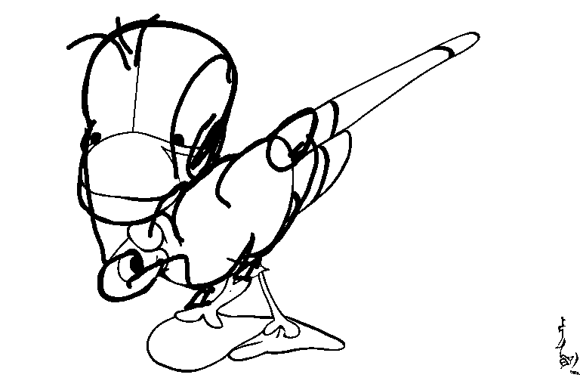

Without lines

Prompt: interogate + childish drawing style, black and white, minimalistic

Strength: 0.65 Guidance Scale: 7.5

Ein Bild, das Text enthält.

Ein Bild, das Strichzeichnung enthält.

Without lines

Prompt: interogate + childish drawing style, black and white, minimalistic

Strength: 0.65 Guidance Scale: 7.5

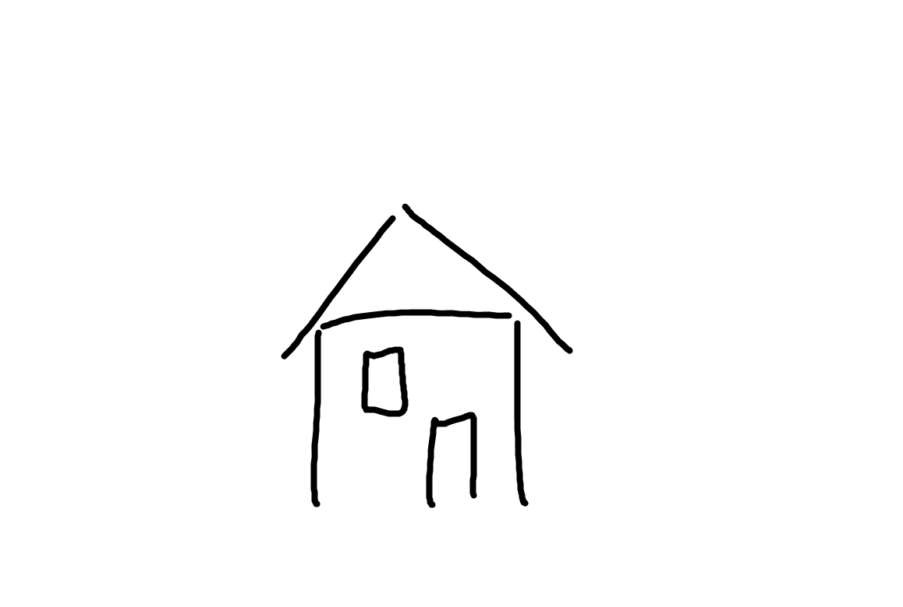

Ein Bild, das Diagramm enthält.

Ein Bild, das Silhouette enthält.

Ein Bild, das Strichzeichnung enthält.
